- melléklet a 8/2018.(X.10.) számú önkormányzati rendelethez

Településképi szempontból kiemelt területek
      - Táj- és természetvédelem alatt álló területek

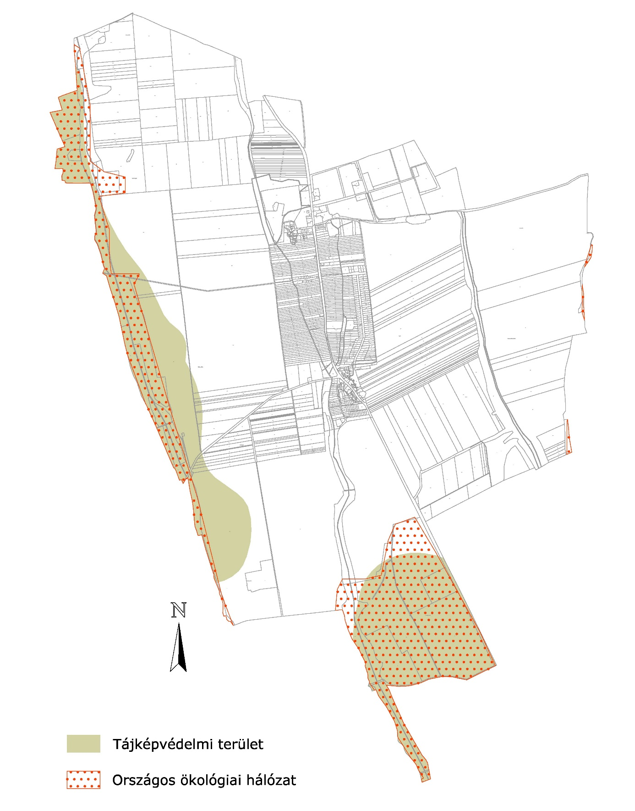
      - Örökségvédelemmel érintett területek

A település műemlékei és műemléki környezetéhez tartozó ingatlanok:
törzs-szám | azonosító | helység | név | védelem | helyrajzi szám
10127 | 13500 | Újpetre | R. k. út menti kápolna | Műemlék | 088
10127 | 13501 | Újpetre | Golgota-szoborcsoport | Műemlék | 088
10127 | 21666 | Újpetre | R. k. út menti kápolna és Golgota-szoborcsoport ex-lege műemléki környezete | Műemléki környezet | 057/1, 066, 087/6, 087/7, 087/9, 089, 098
277 | 21667 | Újpetre | Rk. templom ex-lege műemléki környezete | Műemléki környezet | 125, 163, 165, 195, 495, 498, 499, 500/1, 501, 502, 223, 620, 619
8742 | 21668 | Újpetre | Szentháromság szobor ex-lege műemléki környezete | Műemléki környezet | 535/1, 535/2, 193, 194, 196
277 | 1998 | Újpetre | Rk. templom | Műemlék | 164
8742 | 1999 | Újpetre | Szentháromság szobor | Műemlék | 619
10127 | 1997 | Újpetre | R. k. út menti kápolna és Golgota-szoborcsoport | Műemlék | 088

A település régészeti lelőhelyei:
azonosító | település | lelőhelyszám | név | HRSZ
37527 | Újpetre | 1 | Kápolna környéke | 090, 089, 088, 087/7, 087/6, 087/5, 058, 057/36, 057/35, 057/2, 057/1, 087/11, 093, 066, 087/9, 087/10, 395/4, 395/2, 395/3, 057/37, 057/32
37528 | Újpetre | 2 | Gréc-puszta | 062, 063/2

